Archivo de origen: POPAYAN_UNI_Cauca_Taller_2017
Video: <Namui_Wan_Silvia_Descr_Anim_Ponencia_01>, <Namui_Wan_Silvia_Descr_Anim_Ponencia_02>
Audio (de origen): P Namui_Wan_Silvia_Descr_Anim_Ponencia
Mesa de trabajo: Descripción de animales
Autores: Francisco Aranda, José Domingo Cuchillo.
Fecha: Julio 20, 2017.
Lugar: Universidad del Cauca, Popayán, Colombia.
Lengua: namui wam (namtrik) de Vereda de Santiago y Cacique (Municipio de Silvia).
Facilitador: Jean-Léo Léonard
Compiladora: Karla Janiré Avilés González

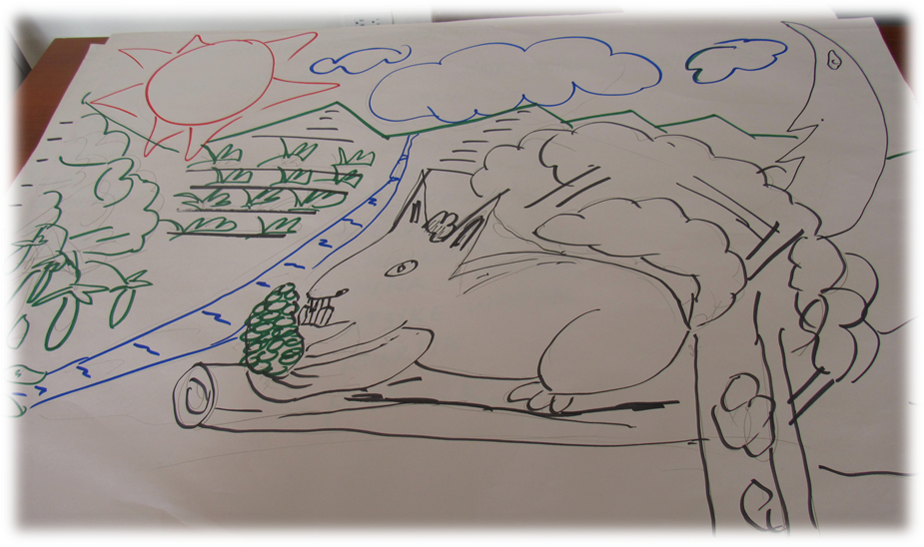
Fig. 1 ilustración Wam wan mѳrkun

Módulo textual: Wam wan mѳrkun (1Sg)

WAM WAN MѲRKUN

Nape kuachikup, nai mamikpe tusryu trul nikiwan lawa map ѳsik puraipikkur. Nai mamikwane kepa kepa mamѳto esekap, ellkuawa pѳnsrѳp, urek wai lawa nika ip, ellkuawa pѳnsrѳp inchipikkur. Tra lutѳmdra warikwan asampurukupikkur incha metrap misra wemѳrtap ipikur, tapikwan tapikwan lawa nai tsapѳramikwan isuwa. Chi pѳl wai na wepatrupkkuik asha ellmarmuape, yellwanken tѳka nika yamik pupikkѳn. Trek kutri pala mamik trulmera lata, pirѳ umpu misrѳp tralmeranlata esekap mam kusrekun.

Na osik parayamikpe chi marikwan urekpa waminchip, isup, kusrep uñipikur. Kuraku mamikwane pishisrѳmai nika atruwape, pishiyuikwane kurakumai nika yunѳmapѳp uñape, yellmeran atsike atsike wawa pѳnsraikpe nane mamik palѳmikkѳn.

Trekkutri ñim nan ashene nape kusrtikkur, mallatѳ mallatѳ kasrak pѳrtrap pѳrtrap, ashene pasra ѳriklataik lulѳp puraipikkur.

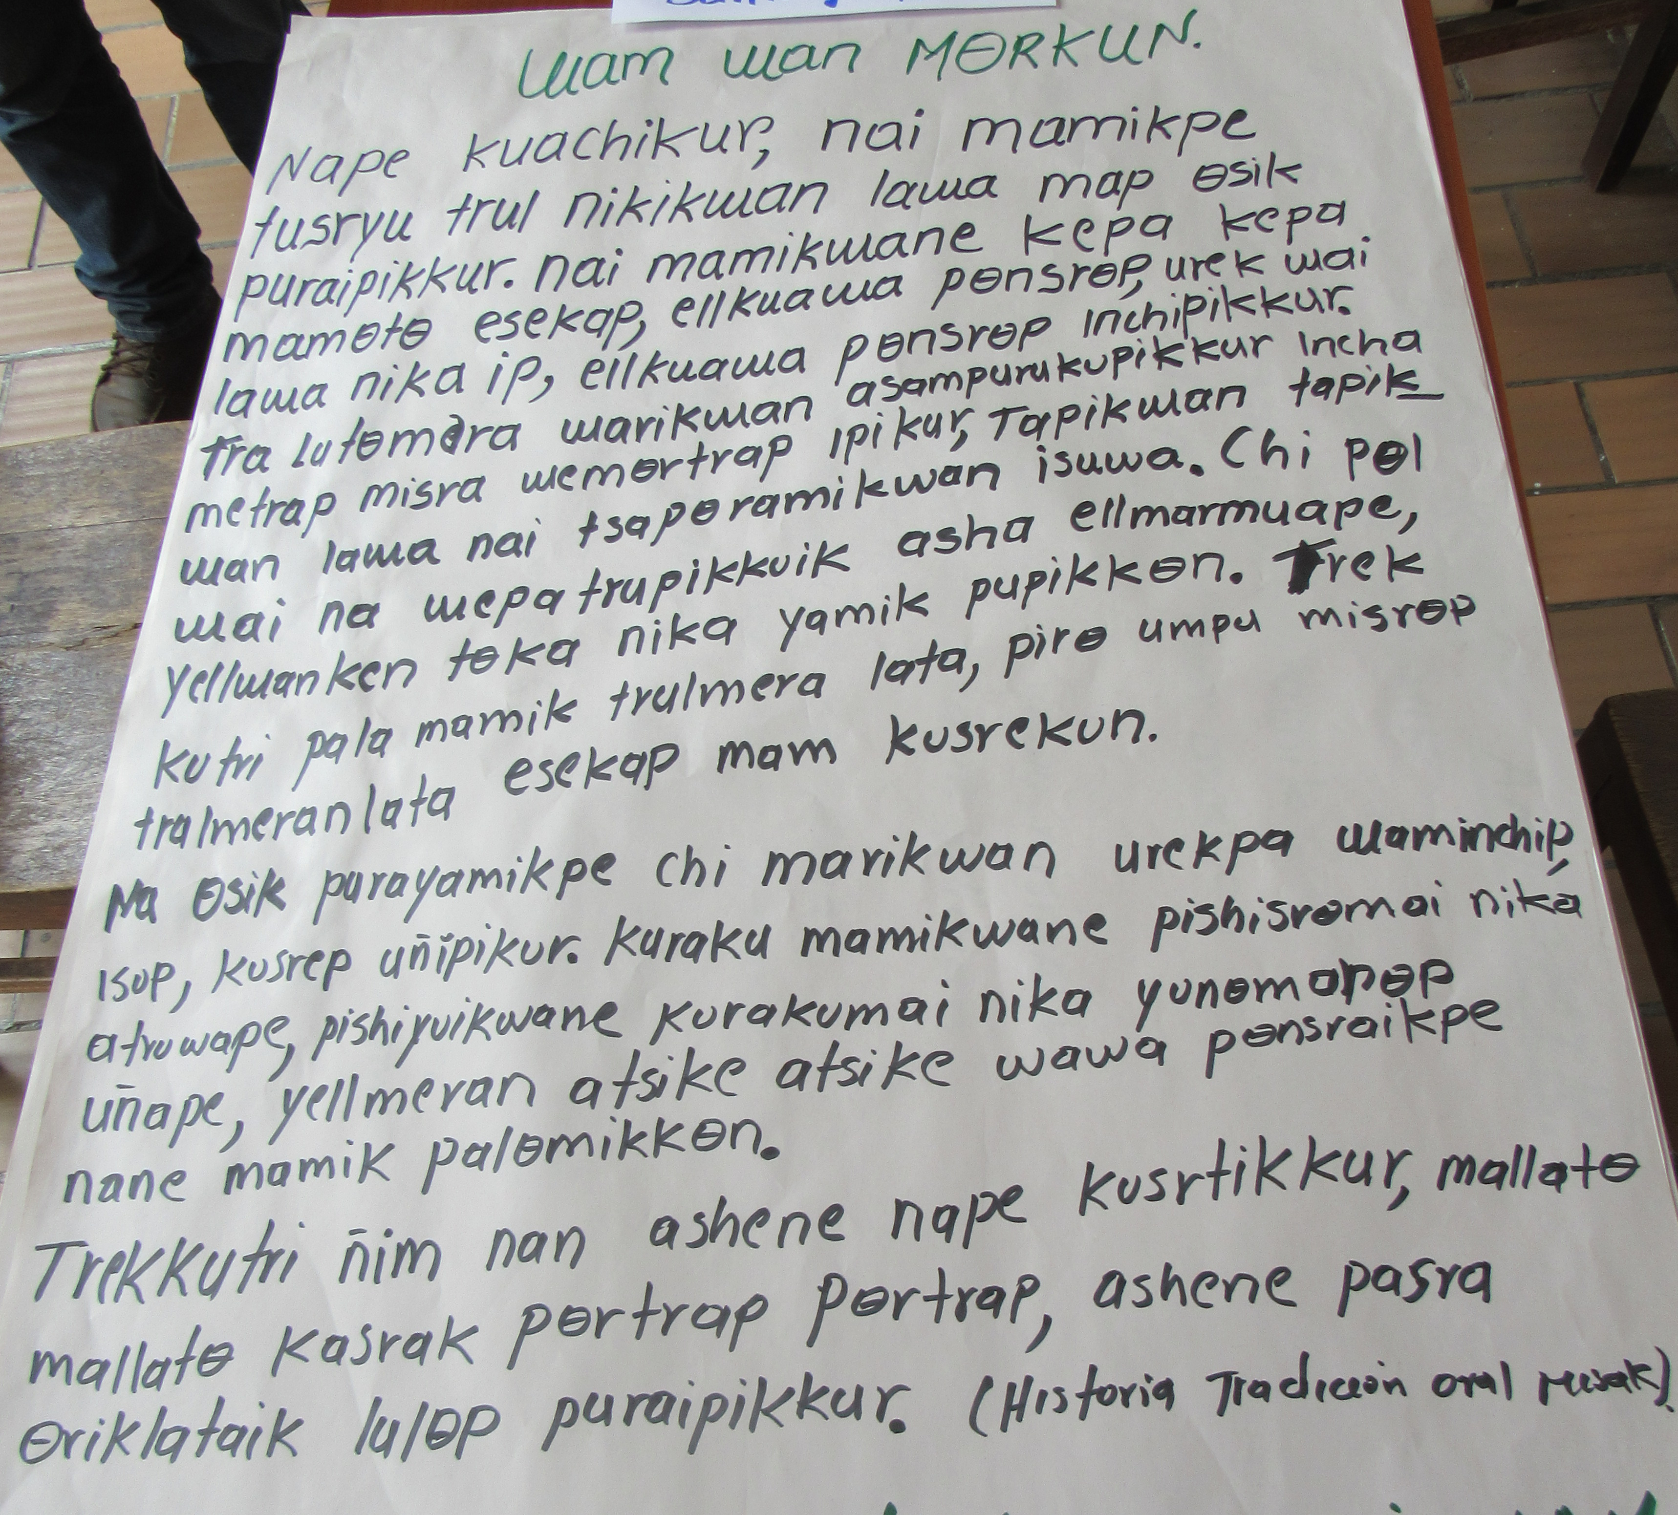
Fig. 2 texto Wam wan mѳrkun

Módulo textual: Wam kenamisrѳpelan ashkun

WAM KENAMISRѲPELAN ASHKUN
Chi marilan eshkapelѳ | Maik kuikwan eshkapik
map | lama mapik
esekap | esekapik
pѳnsrѳp | asampurukupik
ip | we mѳrѳpik
uaminchip | tsapѳrapik
uaminchip | esekapik
isup | kusrennѳpik
kusrep | nika atrupik
yunѳmarѳp | atsike wapik
pѳnsrѳp | kusrtik
pѳnsrѳp | pitѳtik
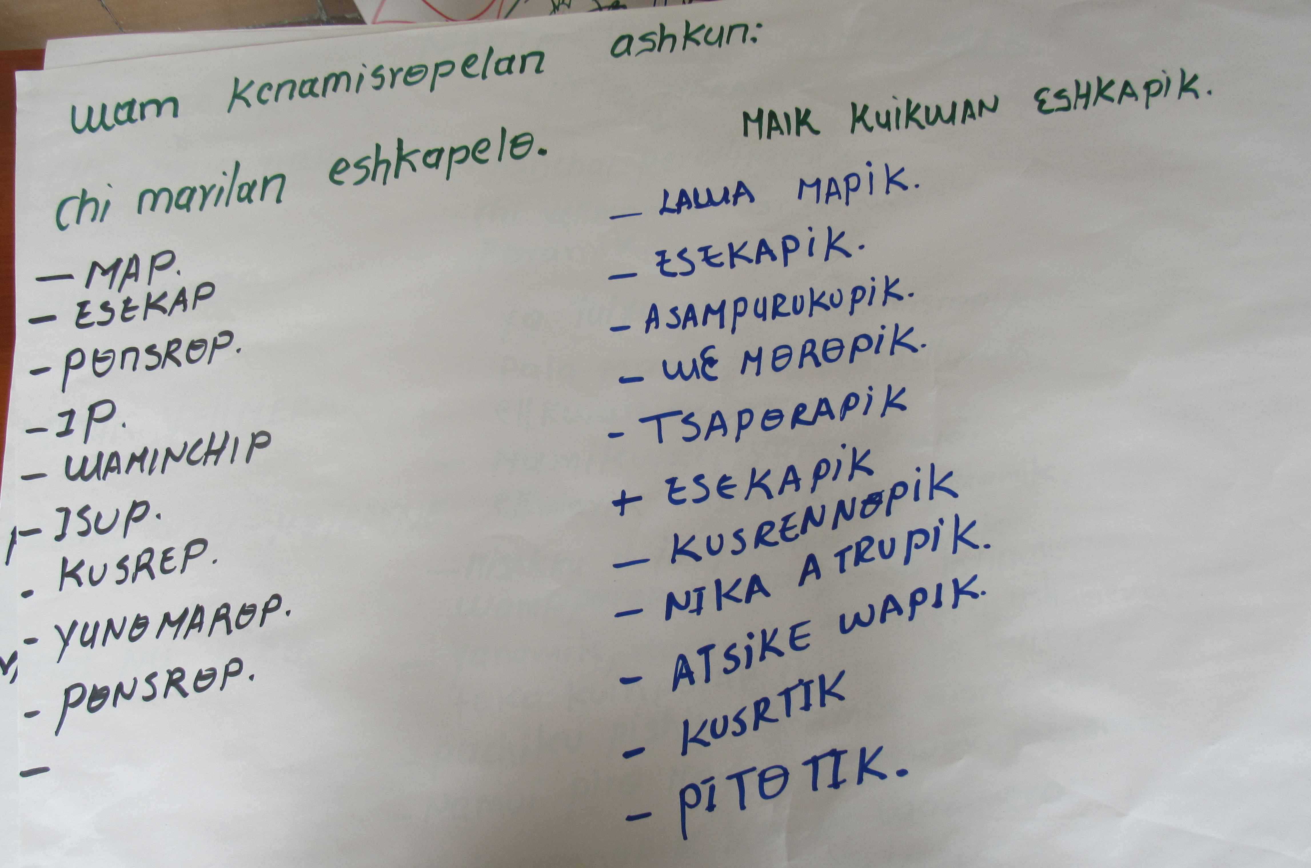
Fig. 3 Wam kenamisrѳpelan ashkun
Módulo textual: Mantѳ kusrep ampamik (Pautas pedagógicas)

MANTѲ KUSREP AMPAMIK
CHI ASAMIK | CHITѲ MARAMIK
Chi utѳwai wamik | Aschchai peralliramik
Chi utѳwai wamik | Chi yellmamik tusr asikwan pѳramik
Yunѳ marѳp | Ya tulyu pirѳ umpu misrѳpik pala mamik nikapik yellwan ellkwamik
Mamik yellmera | Mamikwai, yanamikwai ellmarik misrѳpikwan pѳramik
Pachiku kutri – kѳtrakne | Misakku chitѳ yunѳmarѳp atrik wampipѳrap yanѳp penap intinuk
Namui nu pirѳ | Yanamik, maramik, tusrmera, ushamera tѳka kuinpѳrap chiwaintѳ kuik
Namui nu pirѳ | Pachiku pishiyu mamik misrѳpelѳ
Namui nu pirѳ | Namui pirѳ mѳwan kuikwan maramik
Namui nu pirѳ | Chi kusrennѳpik kѳ ik wammera: kusrtik-tsapѳrap-pitѳtik-esekap-kusrennѳp-marѳp-isup

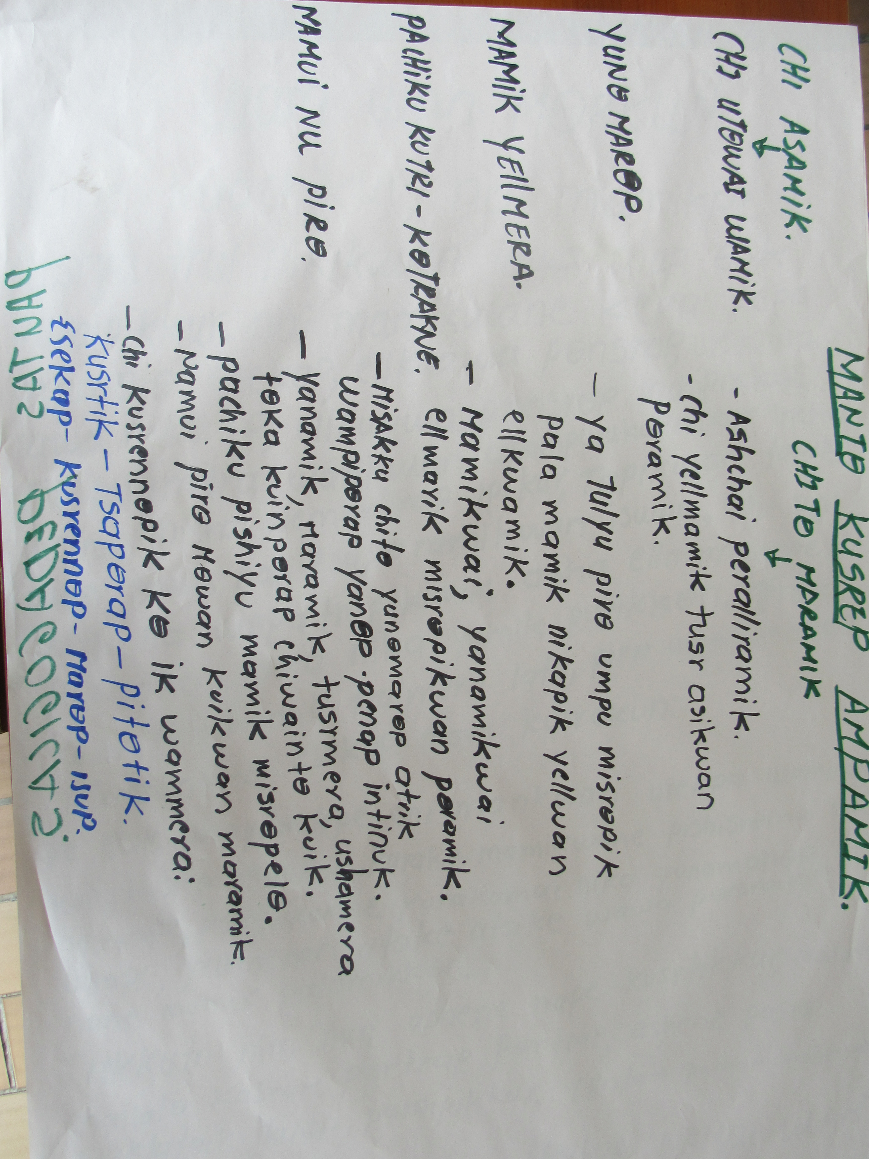
Fig. 4 Mantѳ kusrep ampamik

